|  |
| --- |
|  |
| Torpedó játék felhasználói dokumentáció |
|  |
| **Erdélyi Janka Anna** |
| **Olasz-Szabó Sára**  **Vajay Levente** |

|  |
| --- |
|  |

# A torpedó játék

A torpedó egy két személyes játék mely során a cél, hogy a játékos az ellenfél hajóit eltalálja és azokat elsüllyessze. A hajók egy 10x10 méretű pályán helyezkednek el. Amelyre a játékosok a játék megkezdése előtt hajókat helyeznek el melyek száma és mérete 1 db 4 nagyságú, 2 db 3 nagyságú, 3 db 2 nagyságú 4 db 1 nagyságú. Ezek közt legalább 1 cella távolságnak kell lenni. Ezt követően a játékosok felváltva léphetnek. Egy játékos a körében tippel, hogy az ellenfél hajója melyik mezőn helyezkedik el. Ha talál hajót, akkor újra tippelhet egészen addig, amíg van találata. Egy hajó akkor süllyed el, ha az összes mezőjét eltalálták. Egy mezőt csak egyszer tippelhet egy játékos. Egy játékos akkor nyer, ha az ellenfele összes hajóját elsüllyesztette és ekkor a játék véget ér.

# Működés

## Csatlakozás a szerverhez

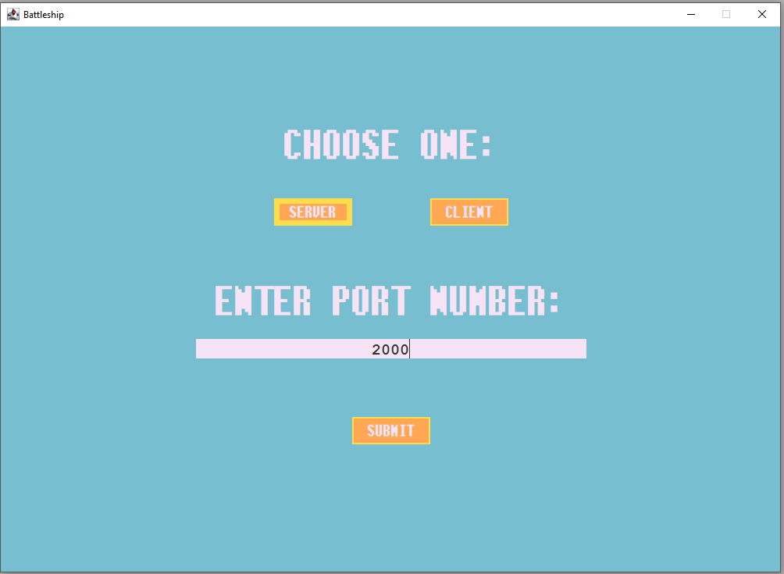A játék kezdetekor a StartPanel jelenik meg, ahol a felhasználó a hálózati kapcsolódás beállításait láthatja. Az automatikus beállítás mellett Szerver-ként indul a felhasználó, azonban a szerver és kliens gombok közül kattintással választva tud váltani a kettő lehetőség között. Egy üres TextField-be a használni kívánt Port-címet kell megadni. A Submit gombra kattintva a beállításokat leadhatja a felhasználó. Amikor két felhasználó megfelelő portcímekkel elér erre a pontra úgy, hogy az egyik kliens, a másik szerver módban jelentkezett be, kiépül a hálózati kapcsolat és elkezdődhet a játék a két felhasználó között.

**Indítófelület**

## A játék menete

Megnyílik a játékfelület, ahol bal oldalon a felhasználó a saját hajóit láthatja, jobb oldalon az ellenfél hajói helyezkednek el, a felhasználó számára rejtve. Alul egy felirat tájékoztat, hogy melyik játékos következik. Ha az ellenfél következik, akkor a játékos nem tud lövést leadni. Az ellenfél lövése után a saját hajók között megjelenik a lövés helye. Ha a lövés talált, akkor pirossal jelzi a játék és újra az ellenfél következik. Ha nem talált, akkor fekete ponttal jelzi a játék az elhibázott lövést, majd a másik játékos következik. Ekkor már a felhasználó képes célozni az ellenfél hajóit rejtő panelekre. A célozható panelek (ahova még nem adott le a játékos lövést) az egér mozgatásának hatására színváltozással jelzik, hogy kattinthatóak. A lövést a panelekre kattintással adja le a játékos. Ha talált, akkor az ellenfél hajójának ikonja jelenik meg, és újra a játékos célozhat. Ha nem talált, akkor a hajók alatti tenger jelenik meg a kattintott panel helyett és az ellenfél következik. Azt, hogy melyik játékos jön, az alul található felirat folyamatosan jelzi.

A játék közben a Restart gombra kattintva újraindíthatja a felhasználó a játékot. Ekkor ugyanazzal az ellenféllel kezd új játékmenetbe. A hajók pozíciói megváltoznak és az eddig leadott lövések törlődnek.

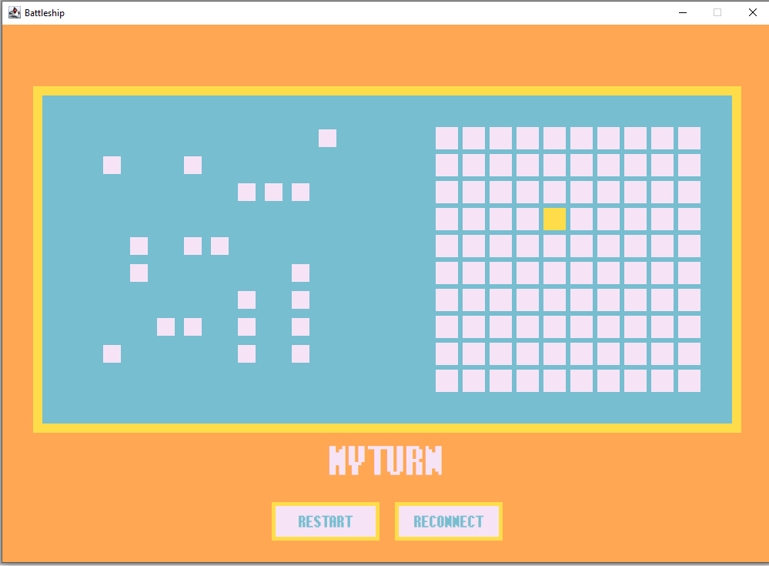A Reconnect gombra kattintva visszatérhet a felhasználó a StartPanel felületre, ahol újracsatlakozhat, ezúttal más beállításokkal.

**Játék panel**

## A játék vége

A játéknak akkor van vége, mikor az egyik játékos a másik összes hajójának összes panel-jét eltalálta. Ekkor az ablak alsó részén megjelenik a felirat a nyertest kihirdetve. Ezután a játékot újra lehet kezdeni a Restart gombbal, vagy új ellenfél esetén Reconnect gombbal.